（３）羽合町の野鳥の特徴
羽合町の主な野鳥の中で、特徴ある野鳥について、習性および生息した経過と現状について述べる。
天神川には、春になるとカモは去り、サギ類が目立つようになる。アマサギは、昔、天神川の河川敷で放牧の盛んなころは、アマサギは牛に集まる昆虫を食べることができ、牛はそのおかげで虫に刺されずにすむので、アマサギは牛の背に乗って、牛と共生生活しているのがよく見られた。また、水鳥ではないが、オオヨシキリが川岸のヤナギやヨシの茎に止まって、終日仰々しくさえずる。この鳥は、一夫多妻性のため縄張りの宣言も強いためと考えられる。青葉の濃くなった初夏、宵闇にこだまするアオバズクのホッホー、ホッホーと鳴く声や、水浴で遊ぶ近くの岩に、動く水辺の宝石と呼ばれるヒスイ色のカワセミがみられる。
５月下旬、馬ノ山付近の丘にウツギ（うのはなともいう）の白い花がにおうころ南の国から帰ってきたホトトギスやカッコウの鳴き声が初夏の青空にこだまする。
羽合町で見かける野鳥の中で、特徴的なものを数例あげる。
① あやめ池から広がったオシドリ
オシドリが観察されるようになった経過は、昭和５４年、オランダから購入されたオシドリ（日本のものと同種）３０羽ほどが東郷町藤津のあやめ池に放鳥された。当初は羽根の一部が処理されて飛べなかったが羽換えによって翌年から飛べるようになった。３年目になると、ほとんど公園外に出たりして、やがて公園には帰らないで、東郷池および周辺の町村に分散生息し野生化してしまった。特に、昭和５０年から５９年ごろは、藤津荘下の崖下や宮内の堤に３０羽ほどの群れがよく観察され、昭和６０年以降は毎シーズン１０月から翌年４月の間、前述の岩場付近で見られるようになったのである。
現在見られる鳥が当時のオシドリであるかどうかは断定できないが、少なくとも関連があると思える。
この岩場は、周囲に樹木がよく茂ってオシドリの好む薄暗い環境であり、船が近づく以外は人が接近しにくい安全な場所である。
② カワウの習性
元来、カワウは局地的な生息をする習性があり、外国からの渡りや国内の遠距離の飛行はしなかった。ところが、１９７９年（昭和５４年）ごろからどこからか山陰地方にやって来て越冬するカワウが見られ始めた。昭和５７年ごろからは、鳥取市湖山池の団子島をねぐらにする、カワウ約５００羽が観察されるようになった。
東郷池のカワウがどこをねぐらにしているか、昭和６０年３月、細谷賢明は、カワウの行動を数日間追跡した結果、東郷池のカワウも団子島をねぐらにして、毎朝、東郷池にやって来て採餌し、夕方帰っていることを確認した。
これらのカワウは東郷池から更に遠方の、天神川下流や関金町の大山池まで遠征している。
現在、山陰では、主に湖山池、東郷池、中海、宍道湖などで越冬していて、その総数はおよそ２０００羽に達しようとしている。
これらのカワウは、１０月上旬渡来し、翌年４月上旬まで生息して再び帰って行くが、その行き先はまた不明であるといわれている。
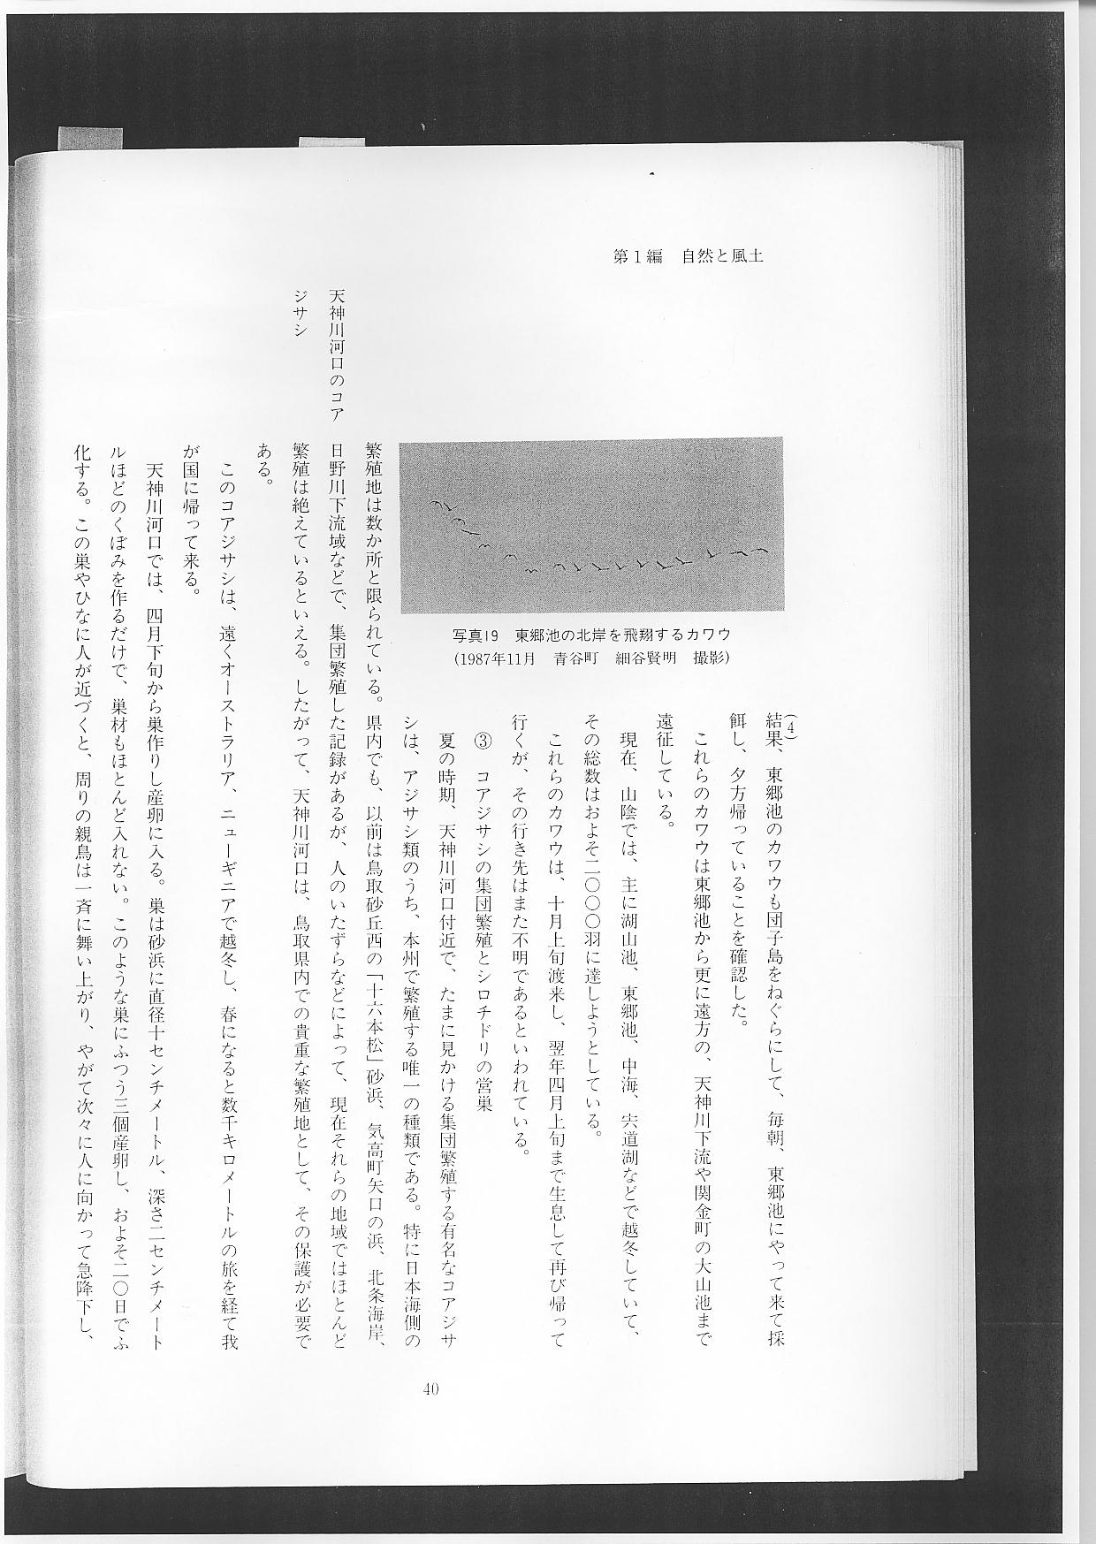

③ コアジサシの集団繁殖とシロチドリの営巣
夏の時期、天神川河口付近で、たまに見かける集団繁殖する有名なコアジサシは、アジサシ類のうち、本州で繁殖する唯一の種類である。特に日本海側の繁殖地は数か所と限られている。県内でも、以前は鳥取砂
天神川河口のコア 丘西の「十六本松」砂浜、気高町矢口の浜、北条海岸、日野川下流域などで、集団繁殖した記録があるが、
ジサジ 人のいたずらなどによって、現在それらの地域ではほとんど繁殖は絶えているといえる。したがって、天神川河口は、鳥取県内での貴重な繁殖地として、その保護が必要である。
このコアジサシは、遠くオーストラリア、ニューギニアで越冬し、春になると数千キロメートルの旅を経て我が国に帰って来る。
天神川河口では、４月下旬から巣作りし産卵に入る。巣は砂浜に直径１０センチメートル、深さ２センチメートルほどのくぼみを作るだけで、巣材もほとんど入れない。このような巣にふつう３個産卵し、およそ２０日でふ化する。この巣やひなに人が近づくと、周りの親鳥は一斉に舞い上がり、やがて次々に人に向かって急降下し、キッキッと威嚇してふんまでかけたりして攻撃する習性を持っている。
このような親鳥の必死な愛情にもかかわらず、壊されてしまう巣卵を見かけることがある。
無事育ったひなは、夏の終わりには親とともに再び南の国に渡って行く。
浜 千 鳥 このコアジサシの繁殖地に、時々シロチドリが営巣していることがある。シロチドリは俗称浜千鳥で童謡にも歌われ親しまれている。この親鳥は、コアジサシのような激しい気性を持っていないので、人が巣に近づくと擬傷（けがをしたまね）をして、人の目を自分に向けさせようとする程度の消極的な防衛法である。したがって、コアジサシの営巣地にいる方がともに巣卵を守ってもらえる。
なお、繁殖はしないが多くのシギチドリ類が、春には北へ、秋には南へ向かってこの海岸を移動して行く。中でも、ハマシギ、トウネン、アカエリヒレアシシギなどは数十羽の群れで見られ、数は少ないが大型で見ごたえのする、ダイシャクシギ、オオソリハシシギの姿に感動することもある。
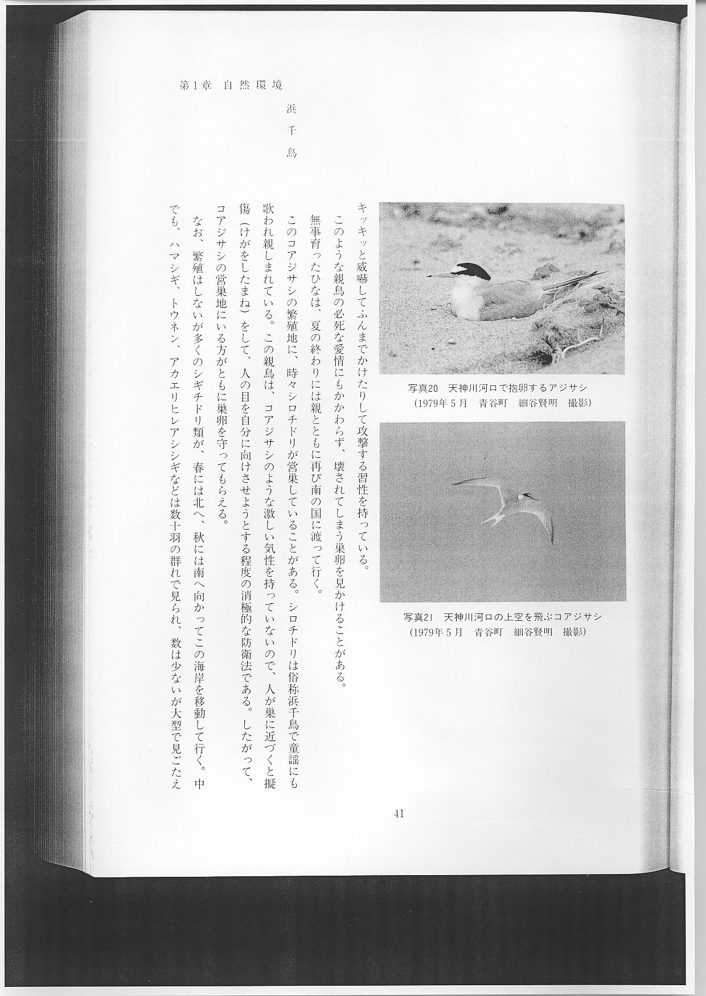

④ 宇野海岸の野鳥
宇野島のサギの仲間では、全身の黒いクロサギが岩場に生息している。ヒヨドリ大のイソヒヨドリはよく通る声でさえずり、雄は上面が青く下面は赤褐色と派手である。一方、雌は黄褐色で地味ながら、下面のうろこ状斑はよく見るとなかなか美しい。なお、この鳥はときに磯から離れた内陸部に飛来することもある。
次に、美しい鳥といえば、海岸でアオバトを観察することがある。この鳥はふつう山地に生息するが春から初秋にかけて海岸にまでやって来て、海水を飲む習性がある。このアオバトは、今まで隣の泊村後島海岸によく現れていたが、最近、山の上が造成されたため、このごろ宇野周辺の海岸に現れるようになった。
以上、羽合町の野鳥の特徴的なものについて述べた。
羽合町には多くの このように、羽合町には多種類の野鳥が生息、渡来、通過する中で特徴のある野鳥も多いことは、羽合町
野鳥 が山陰海岸沿いに位置し、自然環境がかなり保たれている証拠ともいえる。

